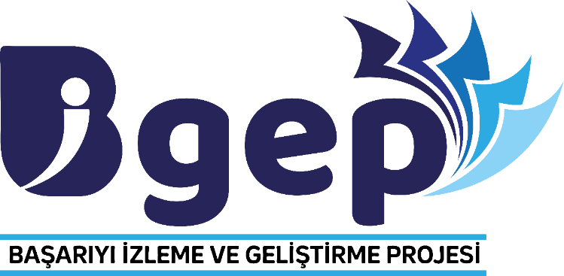

BİTEK İLKOKULU

OKULUMUZ HAKKINDA
Okulumuz Şanlıurfa İli Halfeti ilçesine bağlı birleştirilmiş sınıflı bir köy okuludur. Okulumuzda 1. 2. 3. Ve 4. Sınıflar tek sınıfta öğrenim görmektedir. Ana sınıfımız bulunmaktadır.
BİGEP kapsamında okulumuzda çalışmalara başlanmıştır. Bu çalışmalar aşağıdaki başlıklar altında sıralanacaktır.
1. İyi Uygulama Örnekleri
2. Eğitim
3. Devamsızlık
4. Kültürel, Sportif ve Sanatsal Çalışmalar
5. İYEP kapsamında yapılan çalışmalar

1. İYİ UYGULAMA ÖRNEKLERİ
Okulumuz yaptığı çalışmalar neticesinde Hacer ALTUN tarafından yapılan Anne Atölyesi ve bu çalışmanın sınıf içinde kullanılması iyi uygulama örneği olarak beğenilmiştir. Anne Okulu adı ile velilere yönelik ilkokul düzeyine uygun materyaller yapma etkinliği düzenlenmiştir. Atölye süresince hem ebeveyn tutumları ve aile eğitimi konusunda eğitimler verilmiş hem de derslerde kullanılmak üzere materyaller yapılmıştır. Daha sonra veliler tarafından yapılan materyaller sınıf ortamında kullanılmıştır. Ayrıca Veli Saati uygulaması ile bir velimiz okula gelerek istediği bir etkinliği (hikaye okuması, egzersiz çalışması, oyun vb.) öğrencilerimizle gerçekleştiriyorlar. Aile- Öğretmen- Öğrenci işbirliği sonucunda çalışmalarımız verimli ve başarı ile tamamlanmıştır.

2. EĞİTİM
Başarıyı İzleme ve Geliştirme Projesi hakkında daha verimli olmak adına öğretmenimiz ve velilerimiz için bilgilendirme toplantıları gerçekleştirildi. Müdür Yetkili Öğretmen ve proje sorumlusu Burcu YILMAZ İlçe Milli Eğitim’in düzenlediği toplantılarda edindiği bilgileri veli ve öğretmenlerimize aktarmıştır.

3.DEVAMSIZLIK
Başarıyı İzleme ve Geliştirme Projesi kapsamında veli buluşmaları ve ev ziyaretleri yapılarak proje tanıtımı yapıldı. Eğitim öğretimin verimliliği için okul- aile işbirliğinin önemi üzerine sohbet edildi. Öğrencilerin okula devamının öneminin üzerinde duruldu. Okulumuz öğrencilerinin devamsızlık durumları değerlendirildi. Okulumuzda sürekli devamsız olarak bulunan öğrencilerin durumunu teyit etmek için ev ziyaretleri gerçekleştirildi. Bu öğrencilerin yurtdışında olduğu öğrenildi ve gerekli işlemler yapıldı.

4. KÜLTÜREL, SPORTİF VE SANATSAL ÇALIŞMALAR
Kültürel, sportif ve sanatsal çalışmalar kapsamında mevsim koşulları sebebi ile sınıf içi oyunlar( hızlı bardaklar, geleneksel oyunlar) oynandı. Görsel sanat çalışmalarında kesme yapıştırma, boyama gibi sınıf içi etkinlikler yapıldı. Üç boyut kazandırdıkları etkinlikler yapıldı.
5. AKADEMİK ÇALIŞMALAR
Bu kapsamda veli buluşmalarında ve ev ziyaretlerinde akademik başarının arttırılması için yapılması gerekenler görüşmelerimizdeki konu başlıklarından biriydi. Okulumuzda ise akademik başarının takibini sağlamak ve eksikliklerin giderilmesi için haftalık kazanım değerlendirmeleri gerçekleştirilmektedir. Ayrıca eğitimlerimizde etkin ve kalıcı eğitim için Anne Okulu’nda yaptığımız materyaller ve kendi yaptığımız çeşitli materyaller ile eğitim öğretim ortamı zenginleştirilmektedir.

6. İYEP KAPSAMINDA YAPILAN ÇALIŞMALAR
Okulumuzda İYEP çalışmalarına devam edildi. İYEP sürecinde özellikle okuma ve okuduğunu anlama temel matematik becerileri üzerinde duruldu. 2. Ve 4. Sınıfta istenen düzeyde okuma becerisi göstermeyen çocuklar da veli izni ile İYEP’ e dahil edildi. Ortak metin okumaları yapılarak, okunan metinlerle ilgili yorum ve soru cevap yapılıyor.

